’s-Hertogenbosch
Pensmarkt 22-22A-24, Dode Nieuwstraat 25

Kadastraal : ’s Hertogenbosch, G-4812  Monumentnr. : SOM0472  Huidige functie : winkel-woningen | Bouwjaar : kern XIII-XIV, voor- en achtergevel, balklagen en kap 1890  Architect :  Oorspr.functie : woon-werkhuis

Verbouwingen : 1935, 1938, 1948, 1949-’50, 1964, 1977, 1990, 1991, 2005
Archief : Gemeente ’s-Hertogenbosch, afdeling BAM
Datum document: 28-08-2007

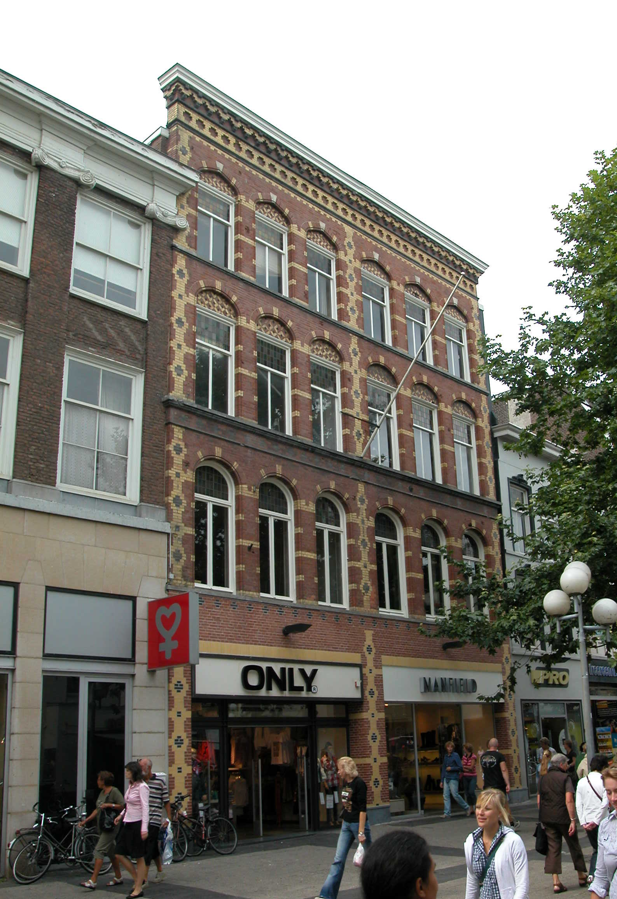

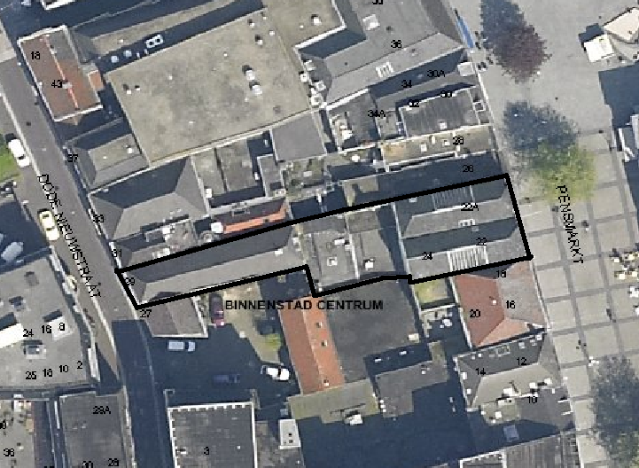
globale aanduiding van het perceel

Context

(Bouw)historie:
Het pand Pensmarkt 22-24 is een groot gebouw waarin op de begane grond twee winkel naast elkaar zijn gevestigd, met woningen op de verdiepingen. Het pand is samengesteld uit twee oude huizen en jongere bouwdelen erachter. Het linker pand werd vroeger “De Wijnenbergh” en later “St. Jacob”, “Maaskants Coffijhuis”, “Molenaars Koffiehuis” en “Hôtel Neuf” genoemd. Het rechter had de namen “De vergulde Vijzel” (1624) en later “De Ploeg”. Het pand dateert in kern deels uit de 13de of 14de eeuw (fundering voorgevel, delen rechter zijmuur en tussenmuur tussen de kelders). Destijds stond hier een groot dwarshuis dat doorliep in het linker buurpand (nrs.16-20). Dit pand werd “Lombardenhuis” genoemd. In de 16de of 17de eeuw is dit pand onderverdeeld in vier naast elkaar gelegen huizen.
In de tweede helft van de 19de eeuw werd een los achterhuis achter het rechter deel van het hoofdvolume aan de Dode Nieuwstraat gebouwd. Dit bouwdeel deed onder ander dienst als koetshuis en pakhuis. Het hoofdvolume is vrij ingrijpend gerenoveerd rond 1890. Er werd een nieuwe bakstenen voorgevel voor de beide huizen geplaatst, de achtergevel werd naar achter verplaatst en waarschijnlijk zijn toen ook de balklagen en de kap vernieuwd. In 1938 zijn de panden op de begane grond samengevoegd ten behoeve van een grote winkelruimte, en is de interieurindeling ook op andere punten aangepast. Aan de achterzijde, waar zich eerder twee kleine plaatsen en diverse bijgebouwen bevonden, is in 1949-‘ 50 een éénlaags aanbouw geplaatst met rechtsvoor een kleine opbouw op de verdieping.
Eind 1944 heeft het pand dienst gedaan als parochiekerk in verband met beschietingen die de St. Pieterskerk onbruikbaar maakten. In 1978 werd de begane grond weer in twee aparte winkels gescheiden, waartoe de tussenmuur weer werd teruggebouwd. In de late 20ste eeuw is de pui verschillende malen gewijzigd en in 2005 zijn de penanten van metselwerk voorzien in de stijl van de bovenliggende gevel.

Ligging:
Het gebouw is gelegen aan de westzijde van de Pensmarkt in een gesloten gevelwand. De Pensmarkt is vanouds een deel van het grote driehoekige (markt)plein dat het middelpunt van de stad vormt. In de beginperiode van de stad (de 13de-15de eeuw) werden op dit plein gebouwen met stedelijke functies gecreëerd, zoals een lakenhal (later vleeshal), een broodhuis en het eerste stadhuis. Met de aaneengesloten bouw van deze panden werd het westelijke deel van de Markt van het oostelijke afgescheiden. Dit westelijke gedeelte, dat de vorm heeft van een zeer brede straat, werd de Pensmarkt genoemd omdat hier pens werd verkocht. Het bouwblok ten westen van de Pensmarkt ligt op het hoogste punt van de oude stad, zeker na enige ophogingen die in de 13de eeuw plaatsvonden. Ter plaatse van het onderhavige pand stond in de 12de en de vroege 13de eeuw het natuurstenen huis van de hertog van Brabant. Behalve funderingen en kelder is hier weinig van over. In de 13de eeuw werd dit pand vervangen door het bakstenen “Lombardenhuis”. Ongeveer in dezelfde periode zijn in de naaste omgeving aan de Markt de eerste grote stenen, burgerlijke huizen van de stad gebouwd. Dit gebeurde op grote percelen die aan de westzijde tot aan de eerste stadsmuur reikten. In de volgende eeuwen zijn deze grote percelen stukje bij beetje opgesplitst in kleinere kavels. Dit geldt ook voor het onderhavige perceel, dat is afgesplitst van een veel groter perceel dat ook nrs.16-20 omvatte. Op het achterterrein van een aantal van de grote percelen in de zuidelijke helft van het bouwblok werd in de 13de eeuw het klooster van de Minderbroeders (Franciscanen) gevestigd. Dit klooster werd ontsloten door de Minderbroedersstraat. Na de confiscatie van het klooster is de grond uitgegeven aan particulieren.
Het perceel van Pensmarkt 22-24 grenst heden aan de achterzijde aan de Dode Nieuwstraat (achter het rechter bouwdeel) en aan een achterplaats die bij het pand Pensmarkt 16 hoort (achter het linker bouwdeel).

Beschrijving

Algemeen (hoofdvorm, kap):
Het hoofdvolume bestaat uit twee oude naast elkaar gelegen huizen, die even diepe langwerpig rechthoekige plattegronden hebben. Deze huizen zijn geheel onderkelderd en bevatten verder een hoge begane grond, drie verdiepingen en twee zolders. Beide huizen hebben een zadeldak met een wolfseinde aan de voorzijde, gedekt met gesmoorde oud-Hollandse pannen; het rechter pand heeft aan de achterzijde ook een schild.
Aan de achterzijde is een aanbouw uit 1949-‘ 50, die hoofdzakelijk uit één bouwlaag bestaat, maar rechtsvoor een kleine opbouw op de verdieping heeft. Achter het rechter pand bevindt zich een langwerpig bouwvolume uit de late 19de eeuw, dat tot aan de Dode Nieuwstraat reikt. Dit volume heeft een begane grond waarvan de vloer in de achterste helft lager ligt dan in de voorste, een verdieping en een zolder met borstwering. Het zadeldak heeft schilden aan de voor- en de achterzijde en is gedekt met gesmoorde verbeterde Hollandse pannen. Op het voorste schild staat een kleine dakkapel.

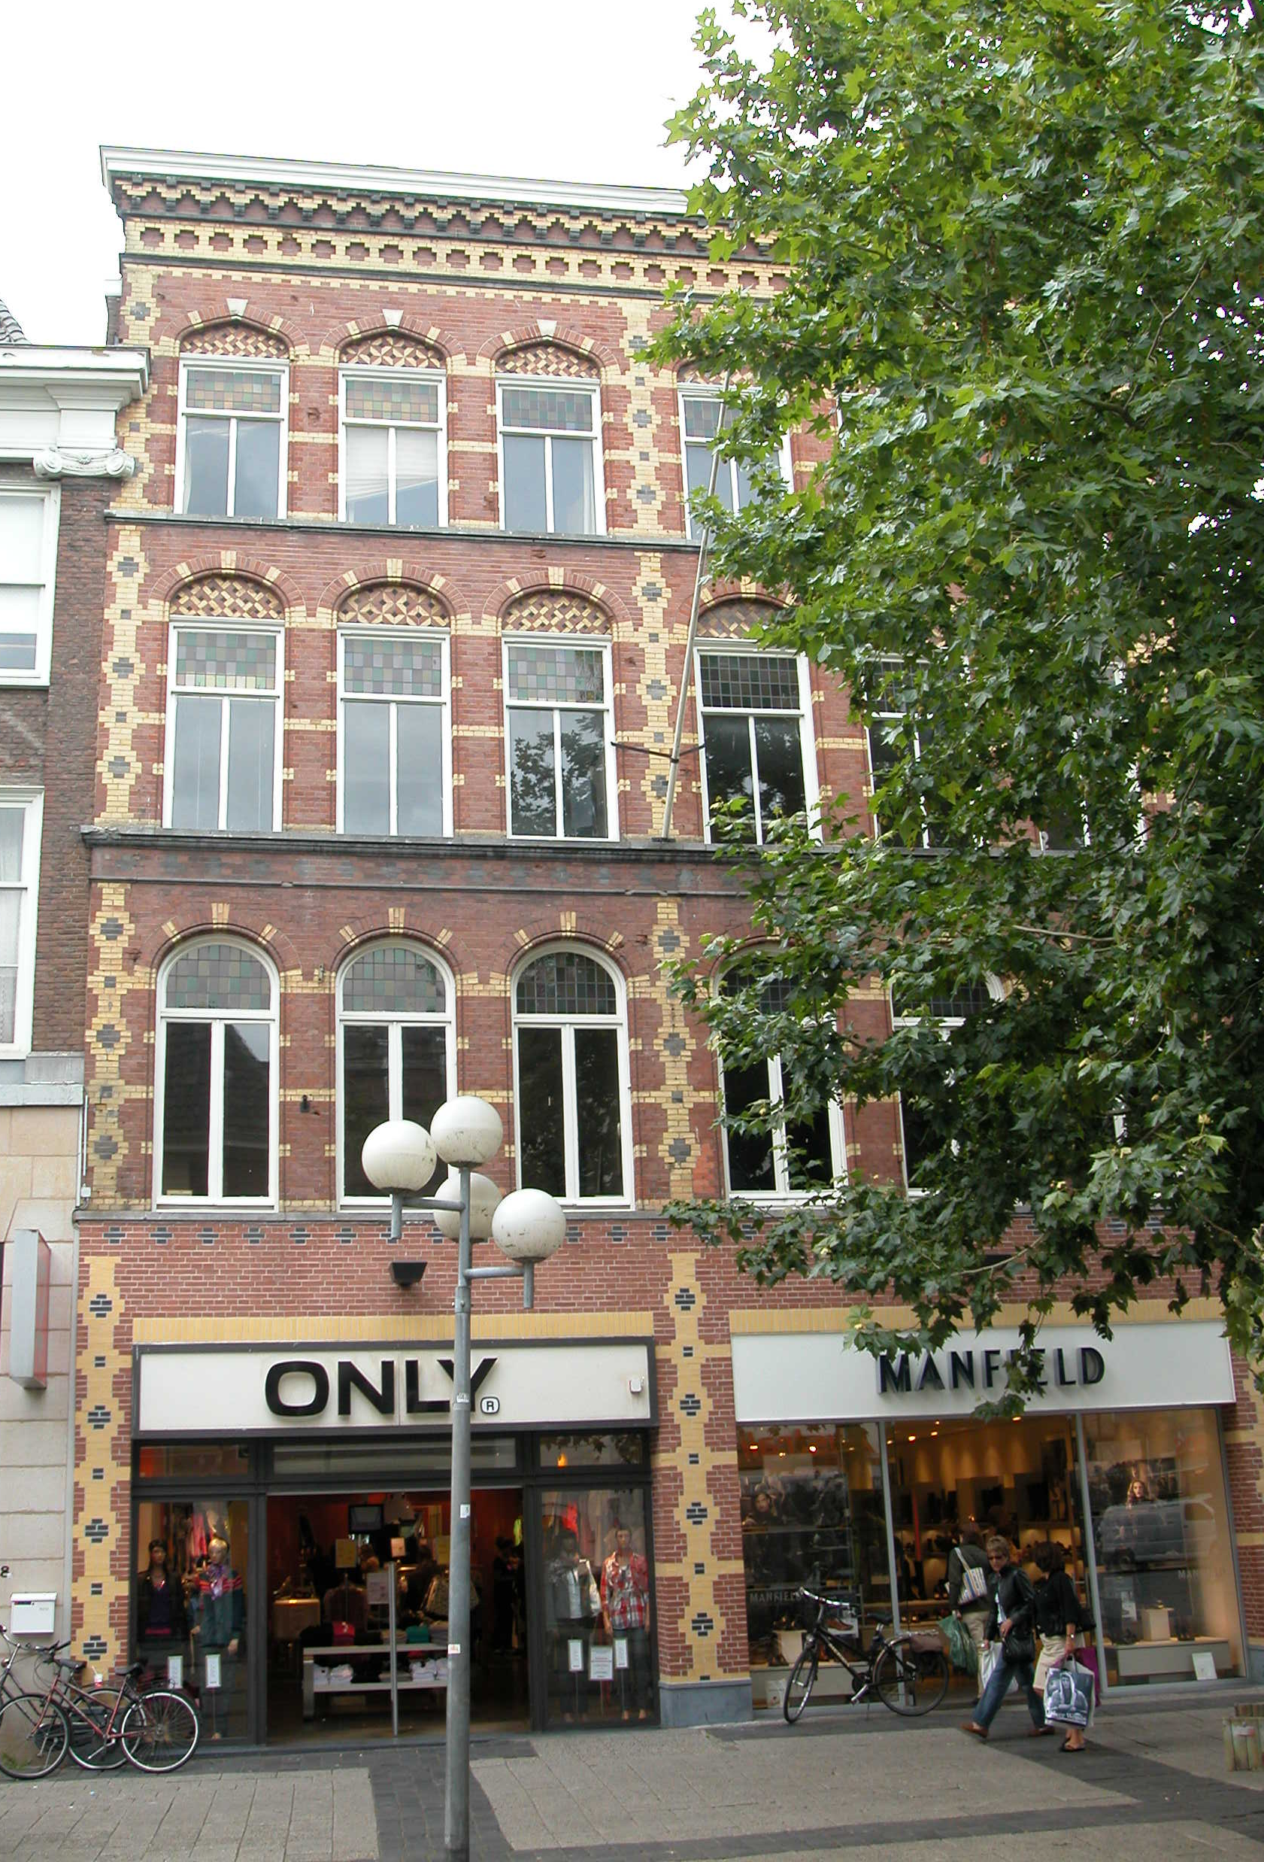

Voorgevel:
De voorgevel is een symmetrische bakstenen lijstgevel van omstreeks 1890, met recente winkelpuien. De gevel heeft een blinde middenas is de vorm van een brede penant, met ter weerszijden een grote gevelopening in de pui en drie vensterassen op de verdiepingen. De pui is in 2005 voorzien van metselwerk in aansluiting op de oude bovenliggende gevel. Het metselwerk op de verdiepingen bestaat uit rode baksteen in kruisverband met snijvoegen, voorzien van decoratief siermetselwerk in gele en donkergrijze verblendsteen. Dit siermetselwerk heeft in hoofdzaak de vorm van gele verticale banden aan de uiteinden en op de middenpenant van de gevel, voorzien van donkergrijze vierkanten en kruizen waaromheen de gele band verbreedt. Daarnaast zijn er gele ‘speklagen’ en accenten in de dagkanten en de bogen van de vensters, complexe siermetselwerk-vlakken in de boogvelden van de vensters op de tweede en derde verdieping en een rijke gevellijst met siermetselwerk in reliëf.
Op de eerste verdieping bevindt zich een hardstenen cordonlijst met erboven twee maal drie vensters. Deze vensters hebben segmentbogen en een omlijstend kraalprofiel in het metselwerk, kozijnen met vellingkanten en T-draairamen met gekleurd glas- in-lood in de bovenlichten. Boven de vensters bevindt zich een lijst bestaande uit een hardstenen geprofileerde architraaf en kroonlijst en een bakstenen fries voorzien van siermetselwerk in de vorm van donkergrijze kruisen. Hierboven bevinden zich wederom twee maal drie vensters, wederom met kraal-omlijstingen, maar ditmaal onder korfbogen met siermetselwerk in de boogvelden en ingevuld met T-schuiframen met gekleurd glas-in-lood in de bovenlichten. Op de derde verdieping is er een hardstenen cordonlijst met daarboven twee maal drie vensters van ongeveer hetzelfde type als op de tweede verdieping, maar hier voorzien van keperbogen met sluitstenen van kunst- of zandsteen. De gevellijst heeft de vorm van een classicistisch hoofdgestel, met een architraaf van donkergrijze baksteen, een fries van gele baksteen met verdiepte kruisen van rode baksteen en een geprofileerde houten kroonlijst op consoles van getrapt vooruitstekend metselwerk in rood, donkergrijs en geel.

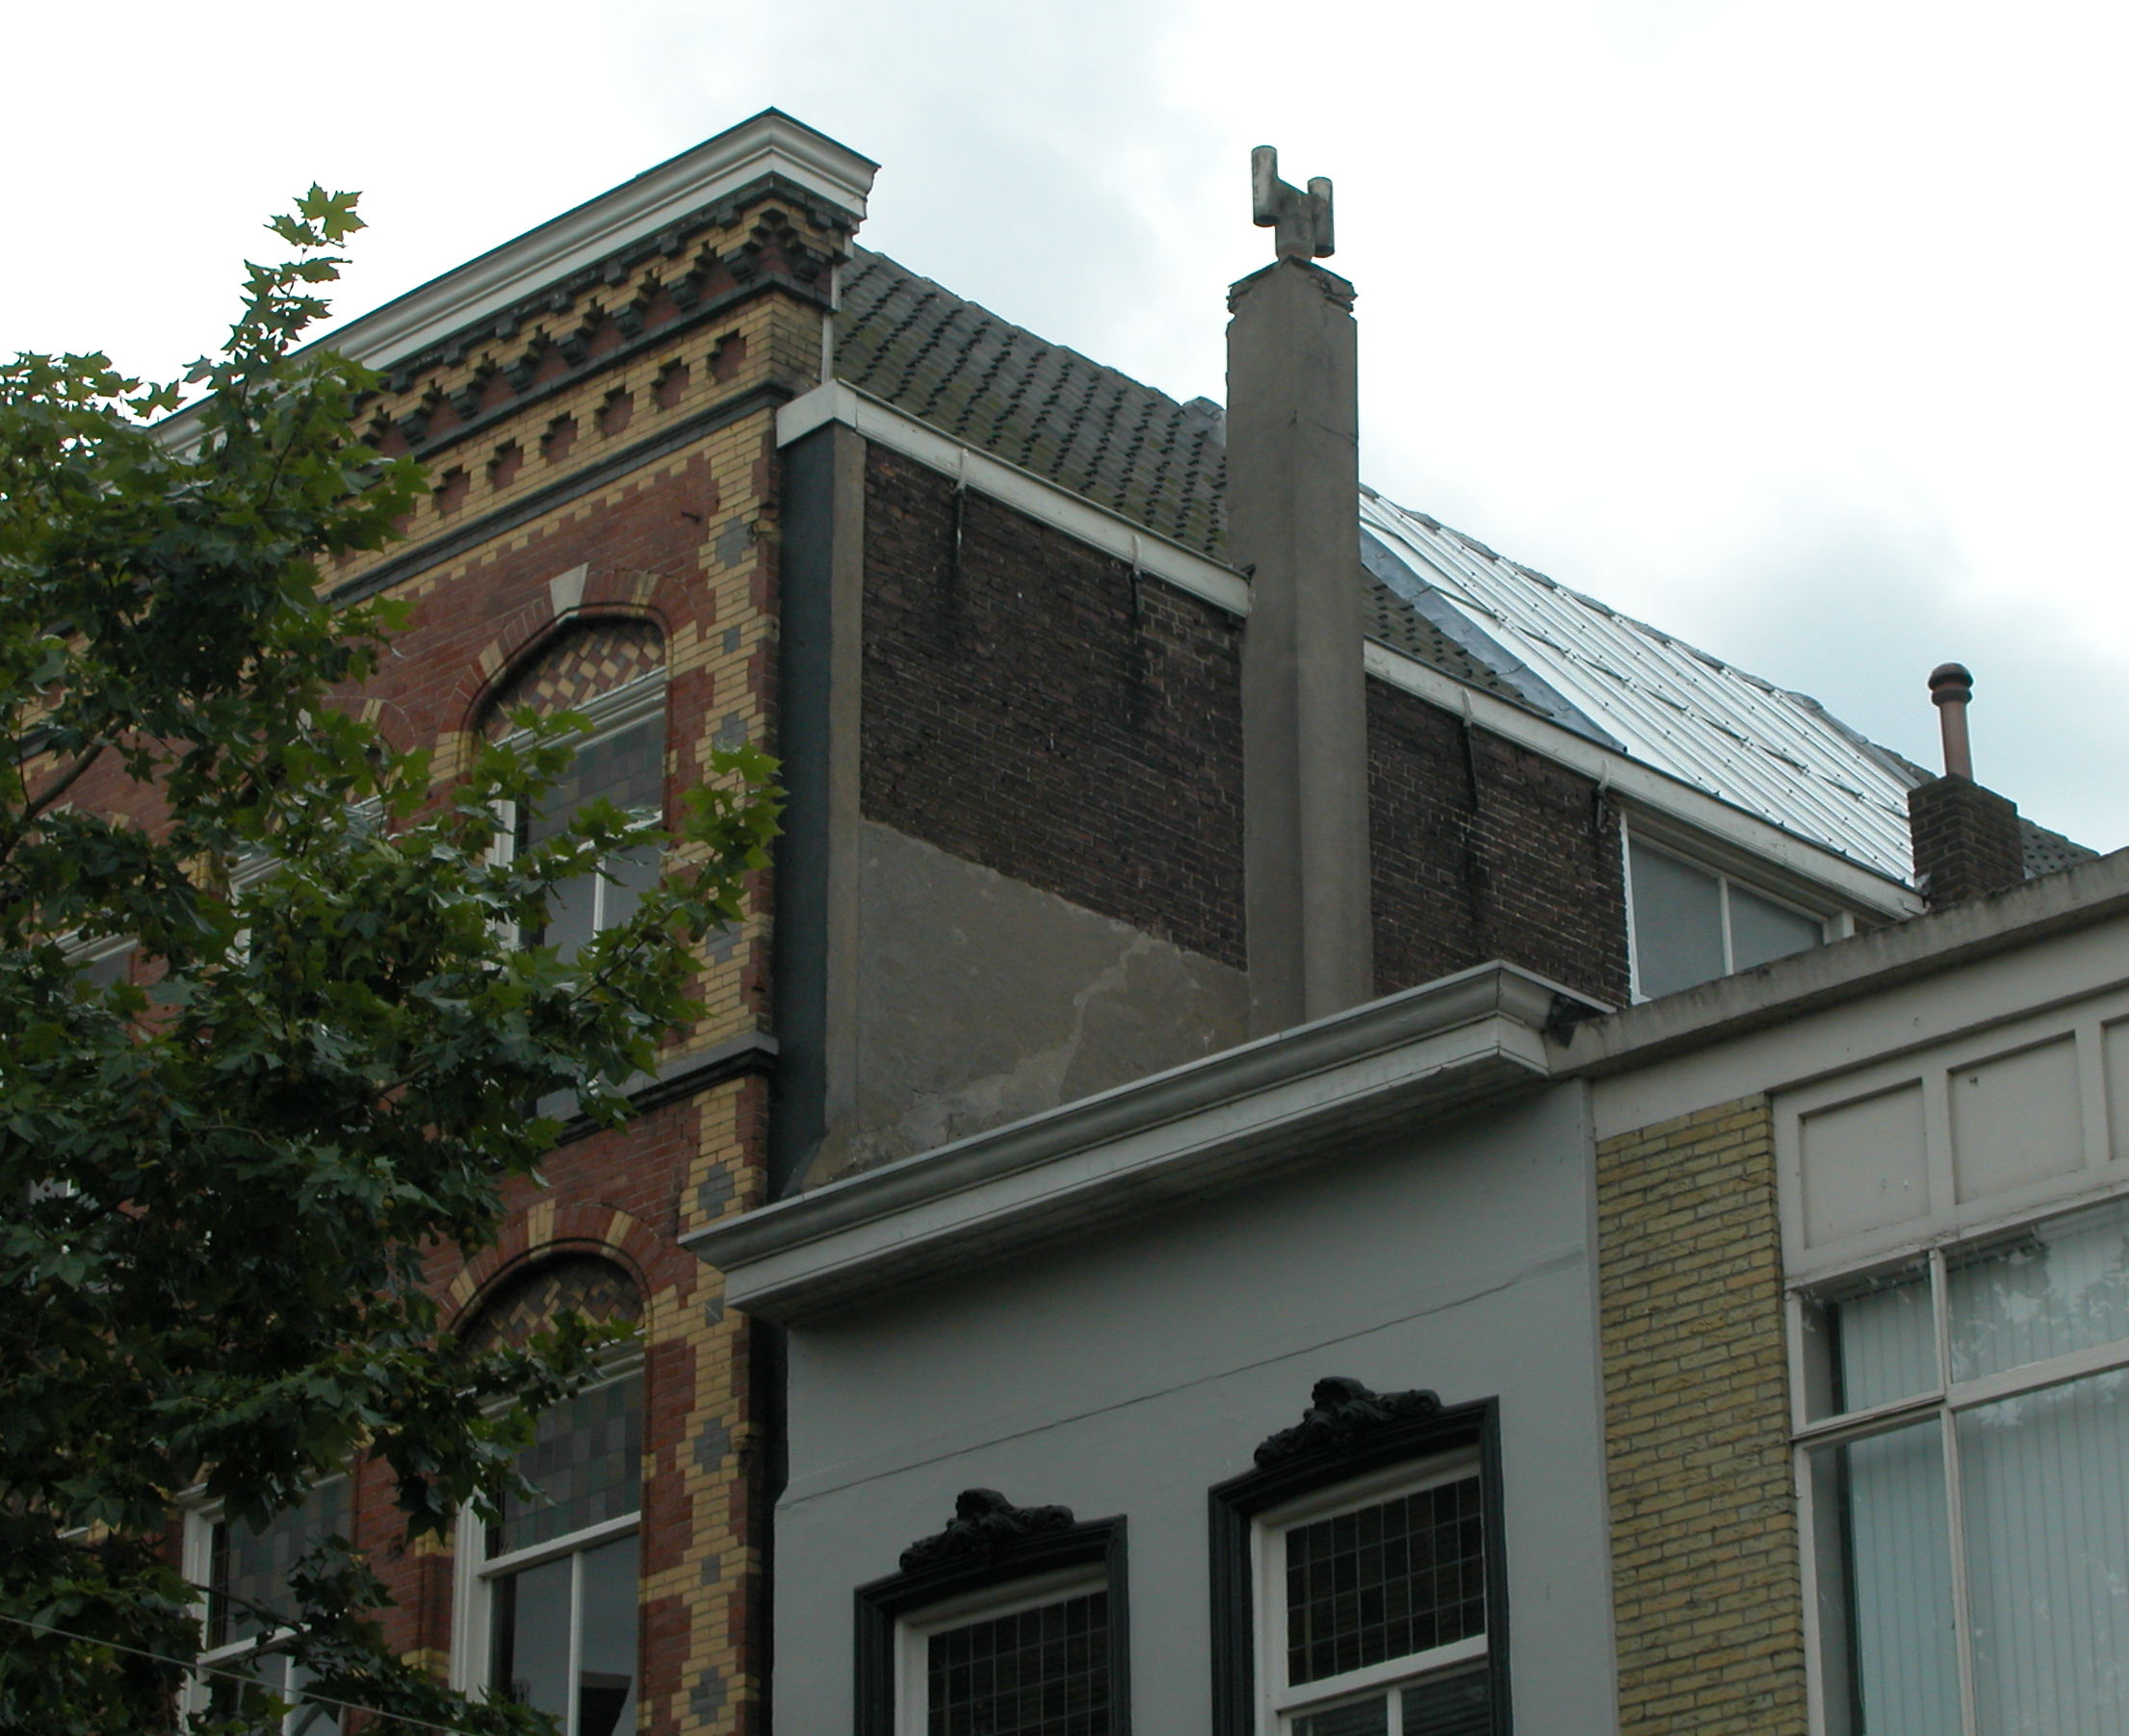

Zijgevels:
Het pand wordt aan beide zijden begrensd door bebouwing, maar omdat het onderhavige pand relatief hoog is voor de Bossche binnenstad steken de zijmuren deels boven de belendende panden uit. Daardoor is vanaf de straat zichtbaar dat
de zijmuren iets buiten de voorgevel uitsteken. De rechter zijgevel heeft boven het buurpand eerst een gecementeerde zone, en daarboven is de gevel gemetseld in machinale baksteen in kruisverband met snijvoegen. Langs de bovenzijde is er een licht geprofileerde houten gootlijst, met net eronder ankers die de plaats van de enkelvoudige balklaag van de zolder aangeven. Enkele meters uit de voorgevel loopt een uit de gevel stekende schoorsteen die is gecementeerd. Iets verder naar achter bevindt zich een fors venster met ruitverdeling. Rechts daarnaast staat een bakstenen schoorsteen uit de 20ste eeuw. De linker zijgevel is maar voor een klein deel zichtbaar. Deze bestaat uit het zelfde metselwerk en heeft een zelfde gootlijst.

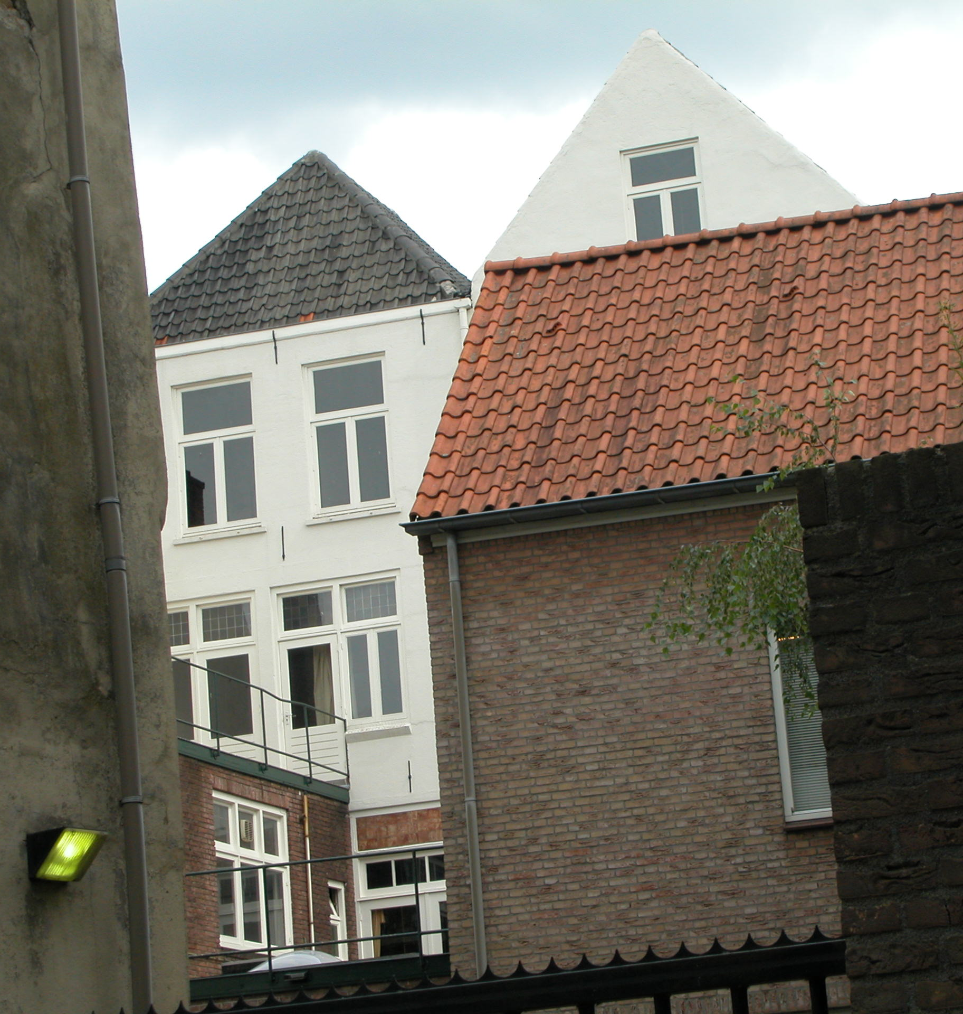

Achtergevel:
De achtergevel van het hoofdvolume is vanuit de openbare ruimte voor een deel zichtbaar vanuit de Dode Nieuwstraat. De geveltop van het rechter geveldeel is zichtbaar. Deze is gepleisterd en bevat een T-draairaam. De topgevel is afgedekt door dakpannen. Volgens een bouwtekening uit 1990 zijn er op de eerste verdieping drie vensters. Het linker deel van de gevel is ten dele zichtbaar ter hoogte van de verdiepingen. Op het niveau van de eerste verdieping is er links een aanbouw uit 1949-‘50. Rechts daarvan is een grote gevelopening uit de zelfde tijd, met een dubbele deur die toegang geeft tot een dakterras op de aanbouw, onder een drieruits bovenlicht. Daarboven bevindt zich een paneel dat met tegels is bekleed. Op de tweede verdieping zijn twee forse gevelopeningen uit 1949-’50, met ramen en deuren naar het dakterras op de verdieping van de aanbouw. Op de derde verdieping bevinden zich twee vensters met lekdorpels en T-draairamen. Strijkbalkankers geven de hoogte van de balklagen aan.
De achtergevel van het losse achterhuis aan de Dode Nieuwstraat (nr.25) is een symmetrische gepleisterde lijstgevel. Op de begane grond bevindt zich een brede gevelopening met een houten omlijsting met een geprofileerde kroonlijst en een recente invulling met drie deuren. Op de verdieping bevindt zich een geprofileerde cordonlijst waarop twee vensters staan, met geprofileerde stucwerklijsten met uitkragende schouders en licht getoogde bovenzijden. Deze bevatten kozijnen met kwarthol-profileringen en T-schuiframen. Op zolderniveau bezit de voorgevel in de borstwering twee kleine rondvensters met geprofileerde stucwerklijsten met kuiven. De gevel wordt afgesloten door een classicistisch hoofdgestel met een gepleisterde architraaf en fries (die worden doorbroken door de rondvensters) en een houten kroonlijst.

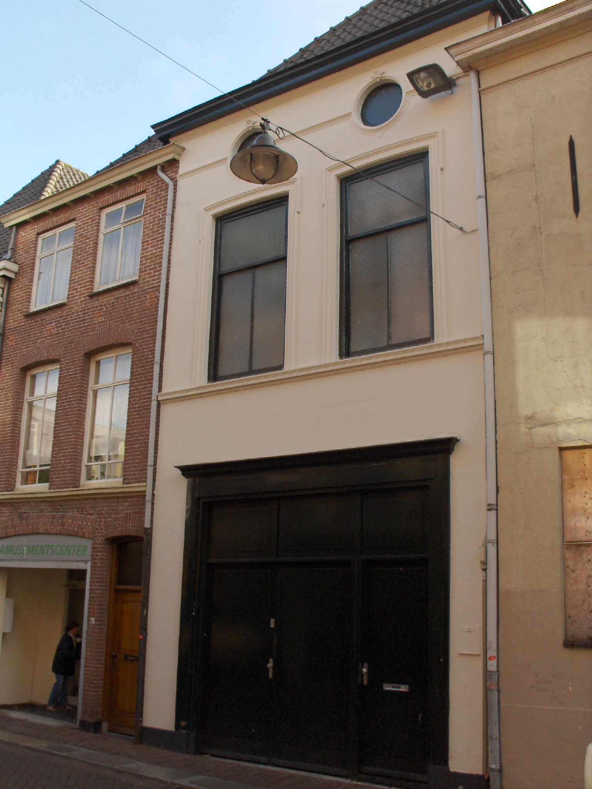

Ruimtelijke indeling:
Volgens een bouwtekening uit 1990 is de ruimtelijke indeling als volgt. Onder beide huizen zijn er twee kelders. De voorste reiken tot ongeveer tweederde van de diepte van het pand, en achter een brede tussenmuur liggen kelders waarvan de vloeren iets lager liggen. Deze voorste kelder rechts is door een tussenmuur evenwijdig aan de straat in twee ruimtes verdeeld. Op de begane grond zijn er twee winkels naast elkaar, gescheiden door een tussenmuur, die beide tot achterin de aanbouw aan de achterzijde reiken. Op de eerste verdieping, die bereikbaar is via het achterhuis aan de Dode Nieuwstraat en het platte dak van de aanbouw, is er een tussenmuur die de oude indeling in twee losse huizen nog duidelijk weergeeft. Halverwege de diepte van het pand bevindt zich tegen de rechter zijmuur een steektrap en een ruime overloop. De indeling van rond 1890 lijkt nog grotendeels gehandhaafd, met twee even diepe voorkamers, met elkaar verbonden tussenruimtes, en even diepe achterkamers met kleine zijgangen/-kamers. Deze indeling wordt in grote lijnen herhaald op de tweede en derde verdieping. In de voorkamers zijn er rookkanalen met stookplaatsen tegen de rechter zijmuur en in het linker huis is er ook in de achterkamers een rookkanaal met stookplaatsen tegen de rechter zijmuur. Op de zolders is de indeling gespiegeld: een grote ongedeelde ruimte met tegen de linker- en rechter zijmuur van het gehele pand een grote lichtkoker.
In het achterhuis dat tot aan de Dode Nieuwstraat reikt zijn er op de begane grond achterin twee verkeersruimtes, rechts met een toegang tot het winkelmagazijn voorin dit bouwdeel (waarvan het vloerniveau iets hoger ligt dan van de achterste ruimtes), en links met een recente trap naar de verdieping. Op de verdieping is er een grote ruimte in het midden met kleine ruimtes ervoor en erachter. Tegen de rechter zijmuur ligt een steektrap naar de zolder, die in drie achter elkaar liggende ruimtes is ingedeeld.

Constructies:
Volgens een ongedateerd documentatierapport van de afdeling BAM van na 1991, bevat het pand de volgende constructies.
De kelder links voor wordt gedekt door een zoldering van troggewelfjes, vermoedelijk stammend van rond 1890 (gelijk met de voorgevel). Opvallend is dat de voorgevel op kelderniveau maar liefst 1,50 meter dik is. De achtermuur is iets minder dik, maar behoort net als de voorgevel waarschijnlijk tot het oude pand dat hier in de late middeleeuwen stond (het "Paleis van de hertog", later “Lombardenhuis”). De linker zijmuur is gezien het baksteenformaat jonger. De kelder was vanaf de straat bereikbaar via een nog geheel intact maar niet meer in gebruik zijnde toegang rechts in de voorgevel. De achterliggende kelder heeft een tongewelf evenwijdig aan de straat. Rechts achterin is er een dichtgezette doorgang met een paar traptreden naar het voormalige achtererf. De kelder rechtsvoor wordt gedekt door een modern betondek (waarschijnlijk uit 1938). Links in de voorgevel bevindt zich een dichtgezette doorgang naar de straat met enkele traptreden. Onder de laatste traptrede zijn enkele blokken tufsteen en zeer dikke bakstenen waarneembaar, hetgeen mogelijk duidt op een 13de-eeuwse oorsprong van (delen van) de voorgevel. Een vergelijkbare situatie treffen we aan in de rechter zijmuur van de kelder. De linker zijmuur van de kelder is aan de voorzijde opgebouwd uit stukken en brokken baksteen (voornamelijk koppen) en hergebruikte kleine baksteen. Vermoedelijk dateert deze muur uit de 16de of 17de eeuw. In het midden van de voorgevel bevindt zich een muurdam waarin een console is opgenomen, die ooit waarschijnlijk een in lengterichting lopende moerbalk zal hebben gedragen. In de rechter achterhoek van de kelder bevindt zich een brede ontlastingsboog in de achtermuur. De achterliggende kelder bezit een vlakke zoldering. Er zijn doorgangen naar de voorliggende en de naastliggende kelders. In de linker zijmuur is een grondboog waarneembaar. De fundering van de voorgevel en de zijmuren dateren waarschijnlijk van rond de 14de eeuw.
Alle balklagen zijn enkelvoudig en dateren waarschijnlijk van de verbouwing van 1890, hetgeen ook geldt voor de beide kappen, die elk vier spanten hebben.
Voor een goed begrip van de situatie moet worden opgemerkt dat de voorgevel op kelderniveau, evenals de achtergevel van de voorste kelders en de rechter zijmuur behoorde tot een evenwijdig aan de straat lopend dwarshuis uit de late middeleeuwen (mogelijk zelfs al 13de eeuw), dat zich verder naar links uitstrekte en dat in de 16de of 17de eeuw is opgedeeld in een aantal langspanden. De tussenmuur en linker zijmuur van het huidige pand behoren tot de fase van de langspanden en de achtergevel dateert waarschijnlijk van rond 1890.

Interieurelementen:
Over de interieurelementen is geen documentatie voorhanden.

Erf, bijgebouwen, diversen:
Het perceel is geheel bebouwd.
Motivering voor plaatsing op de gemeentelijke monumentenlijst

1. Architectonische en stedenbouwkundige waarden
Het object Pensmarkt 22-24/Dode Nieuwstraat 25 heeft stedenbouwkundige waarde vanwege de samenhang met de historische gebouwde omgeving en de historische perceelsstructuur. De gevelwanden van de Pensmarkt en de Dode Nieuwstraat vormen voor een groot deel een fraai historisch ensemble. De stedenbouwkundige waarde wordt nog verhoogd door de historische hoge ligging van het bouwblok, waarvan de grond oorspronkelijk hertogelijk bezit was, met daarin ook het “Minderbroederklooster”. Daarnaast heeft het pand aanmerkelijke architectonische waarde omdat het met zijn bijzondere bakstenen gevel met siermetselwerk van rond 1890 en de relatief forse bouwmassa duidelijk herkenbaar is als historisch winkel/woonhuis met een los achterhuis uit de tweede helft van de 19de eeuw.

2. Bouw- en/of kunsthistorische waarden
Het pand heeft bouwhistorische waarde omdat het nog onder delen bevat van een huis (het “Paleis van de Hertog”, later “Lombardenhuis”) uit de 13de-14de eeuw (voorgevel, tussenmuur en rechter zijmuur op kelderniveau), dat in de 16de-17de eeuw in meerdere langshuizen is opgedeeld waarvan de twee meest rechtse het onderhavige pand vormen (tussenmuur en linker zijmuur), dat rond 1890 is verbouwd (voor- en achtergevel, balklagen, kap) en enkele decennia daarvoor al van een nieuw los achterhuis werd voorzien.

3. Cultuurhistorische waarden
Het gebouw heeft cultuurhistorische waarde als zijnde een historisch dubbel woon-werkhuis met een bouwkundige kern uit de 13de-14de eeuw. Deze kern behoorde tot het huis van de Hertog van Brabant, later het “Lombardenhuis”. In de oude bouwmassa zijn diverse wijzigingen herkenbaar uit verschillende historische perioden, zoals de opdeling in verschillende huizen in de 16de-17de eeuw en de ingrijpende verbouwing van rond 1890, met de kenmerkende eigentijdse voorgevel.

Het object Pensmarkt 22-24/Dode Nieuwstraat 29, bestaande uit een dubbel huis dat in kern uit de 13de-14de en de 16de-17de eeuw dateert met een lijstgevel van rond 1890, en een achterhuis uit de tweede helft van de 19de eeuw, is op basis van bovenstaande criteria beschermenswaardig als gemeentelijk monument in de gemeente ‘s-Hertogenbosch

